COMUNICATO STAMPA

EX FORNACE NAVIGLIO PAVESE
Alzaia Naviglio Pavese, 16 – Milano

RASSEGNA INTERNAZIONALE LIBRI d’ARTISTA
Mini Libri e Libri Opera

a cura
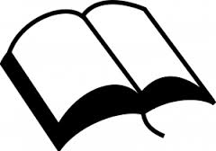 | ARCHIVIO LIBRI D’ARTISTA  di Fernanda Fedi e Gino Gini

Presso i luminosi spazi dell’EX FORNACE Naviglio Pavese viene presentata una rassegna internazionale di oltre cento Libri d’artista, selezionati dal ricco fondo dell’Archivio di Fernanda Fedi e Gino Gini.
Dai Mini Libri ai Libri Opera, Libri oggetto: una riflessione sul libro d’artista contemporaneo.
La mostra per le sue particolari specificità intende essere uno stimolo alla creatività e pertanto si rivolge, tra gli altri, anche alle scuole.
Tra gli artisti in mostra Bruno Munari, Mirella Bentivoglio, Claudio Costa, Sergio Dangelo, Fernanda Fedi, Sarah Bodman (U.K.), Alain Lestié (Francia), Pierre Benon (Belgio), Gino Gini, Lucia Pescador, Walter Valentini, Pippo Spinoccia, Lucia Marcucci, Kumi Korf (USA), Friederichs Friederun (Germania), Marton Barabas , Andras Butak(Ungheria).

18 – 28 Novembre 2014
Inaugurazione martedì 18 Novembre ore 18
Orario apertura da martedi a venerdi ore 16,30 – 19
Visite guidate per scuole e insegnanti su appuntamento tel. 348.0357695

Con il patrocinio di  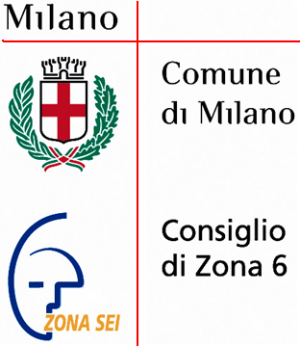 | Per informazioni  Archivio Libri d’artista/ Artists’ Books Archive  Associazione Culturale  A. Naviglio Grande 66 – Milano tel. 348.0357695  www.fedi-gini-artistbook.org  www.archiviolibridartista.com

